HBSTEP01B – Budič krokových motorů
Jan Chroust
Budič bipolárních krokových motorů s integrovaným obvodem L6470, který umožňuje mikrokrokování. Obvod umožňuje řízení motorů v rozmezí 8 - 45 V a konstantním proudu 3 A (špičkově 7 A).
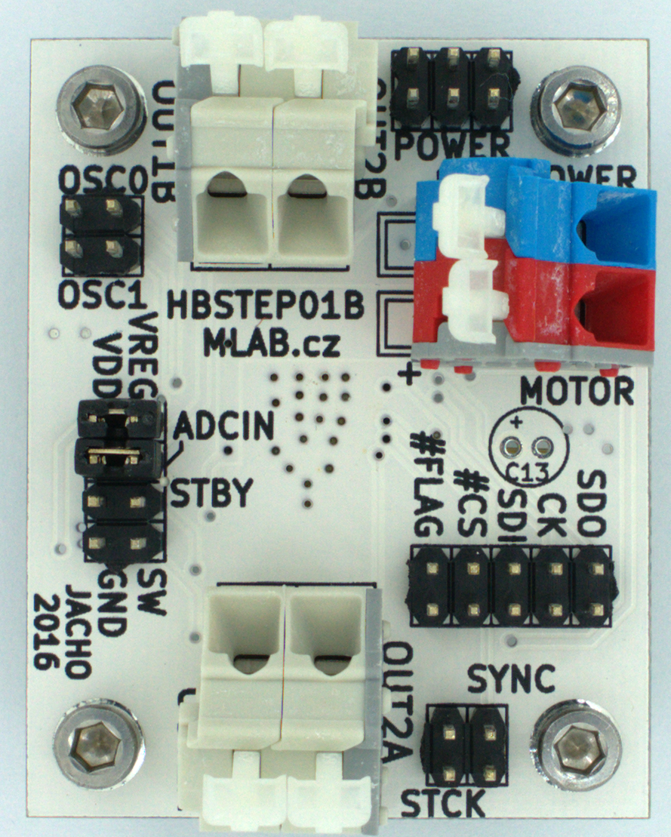

Technické parametry
Parametr | Hodnota | Poznámka
Napájení | 5V nebo 3,3V (interní regulátor 3V) | Napájení obvodu
Rozhraní | SPI
Integrovaný obvod | L6470
Spínací vlastnosti | 8 V - 45 V (3A - špičkově 7 A) | Dle spínaného napětí, je třeba volit kondenzátory s dostatečným provozním napětím
Mikrokrokování | Až 128 mikrokroků na krok
Rozměr | 40,1 x 50,6 x 16 mm

Popis konstrukce

Úvodem
Obvod se hodí pro řízení bipolárních krokových motorů v rozmezí 8 V - 45 V (tomuto napětí musí odpovídat provozní napětí kondenzátorů) a proudu 3 A (7 A špičkově). Tyto parametry jsou dosaženy bez přídavného chlazení. Komunikace probíhá přes rozhraní SPI. Velkou výhodou modulu je možnost mikrokrokování až do 128mikrokroků na jeden krok. Obvod obsahuje všechny základní ochrany (proudová, teplotní....). Kompletní vlastnosti obvodu je možné dohledat v dokumentaci obvodu L6470.
Pro připojení koncového spínače je určen na modulu pin SW, který je připojen k pinu integrovaného obvodu SW přes filtr (C14,R6). Vedle pinu SW je vyvedeno GND. Pin je ošetřen pull-up rezistorem, takže při nevyužití není potřeba žádného ošetření.
Pro napájení integrovaného obvodu z napájení krokového motoru (VSS) je potřeba umístit jumper mezi piny VREG a VDD. Interní regulátor generuje napětí 3V. V opačném případě je možné připojit externí napájení na hřebínek POWER IO (3,3V nebo 5V).
Pin ADCIN slouží jako zpětná vazba pro IO. Standardně stačí připojení pinu pomocí jumperu k děliči umístěném na PCB.

Zapojení modulu
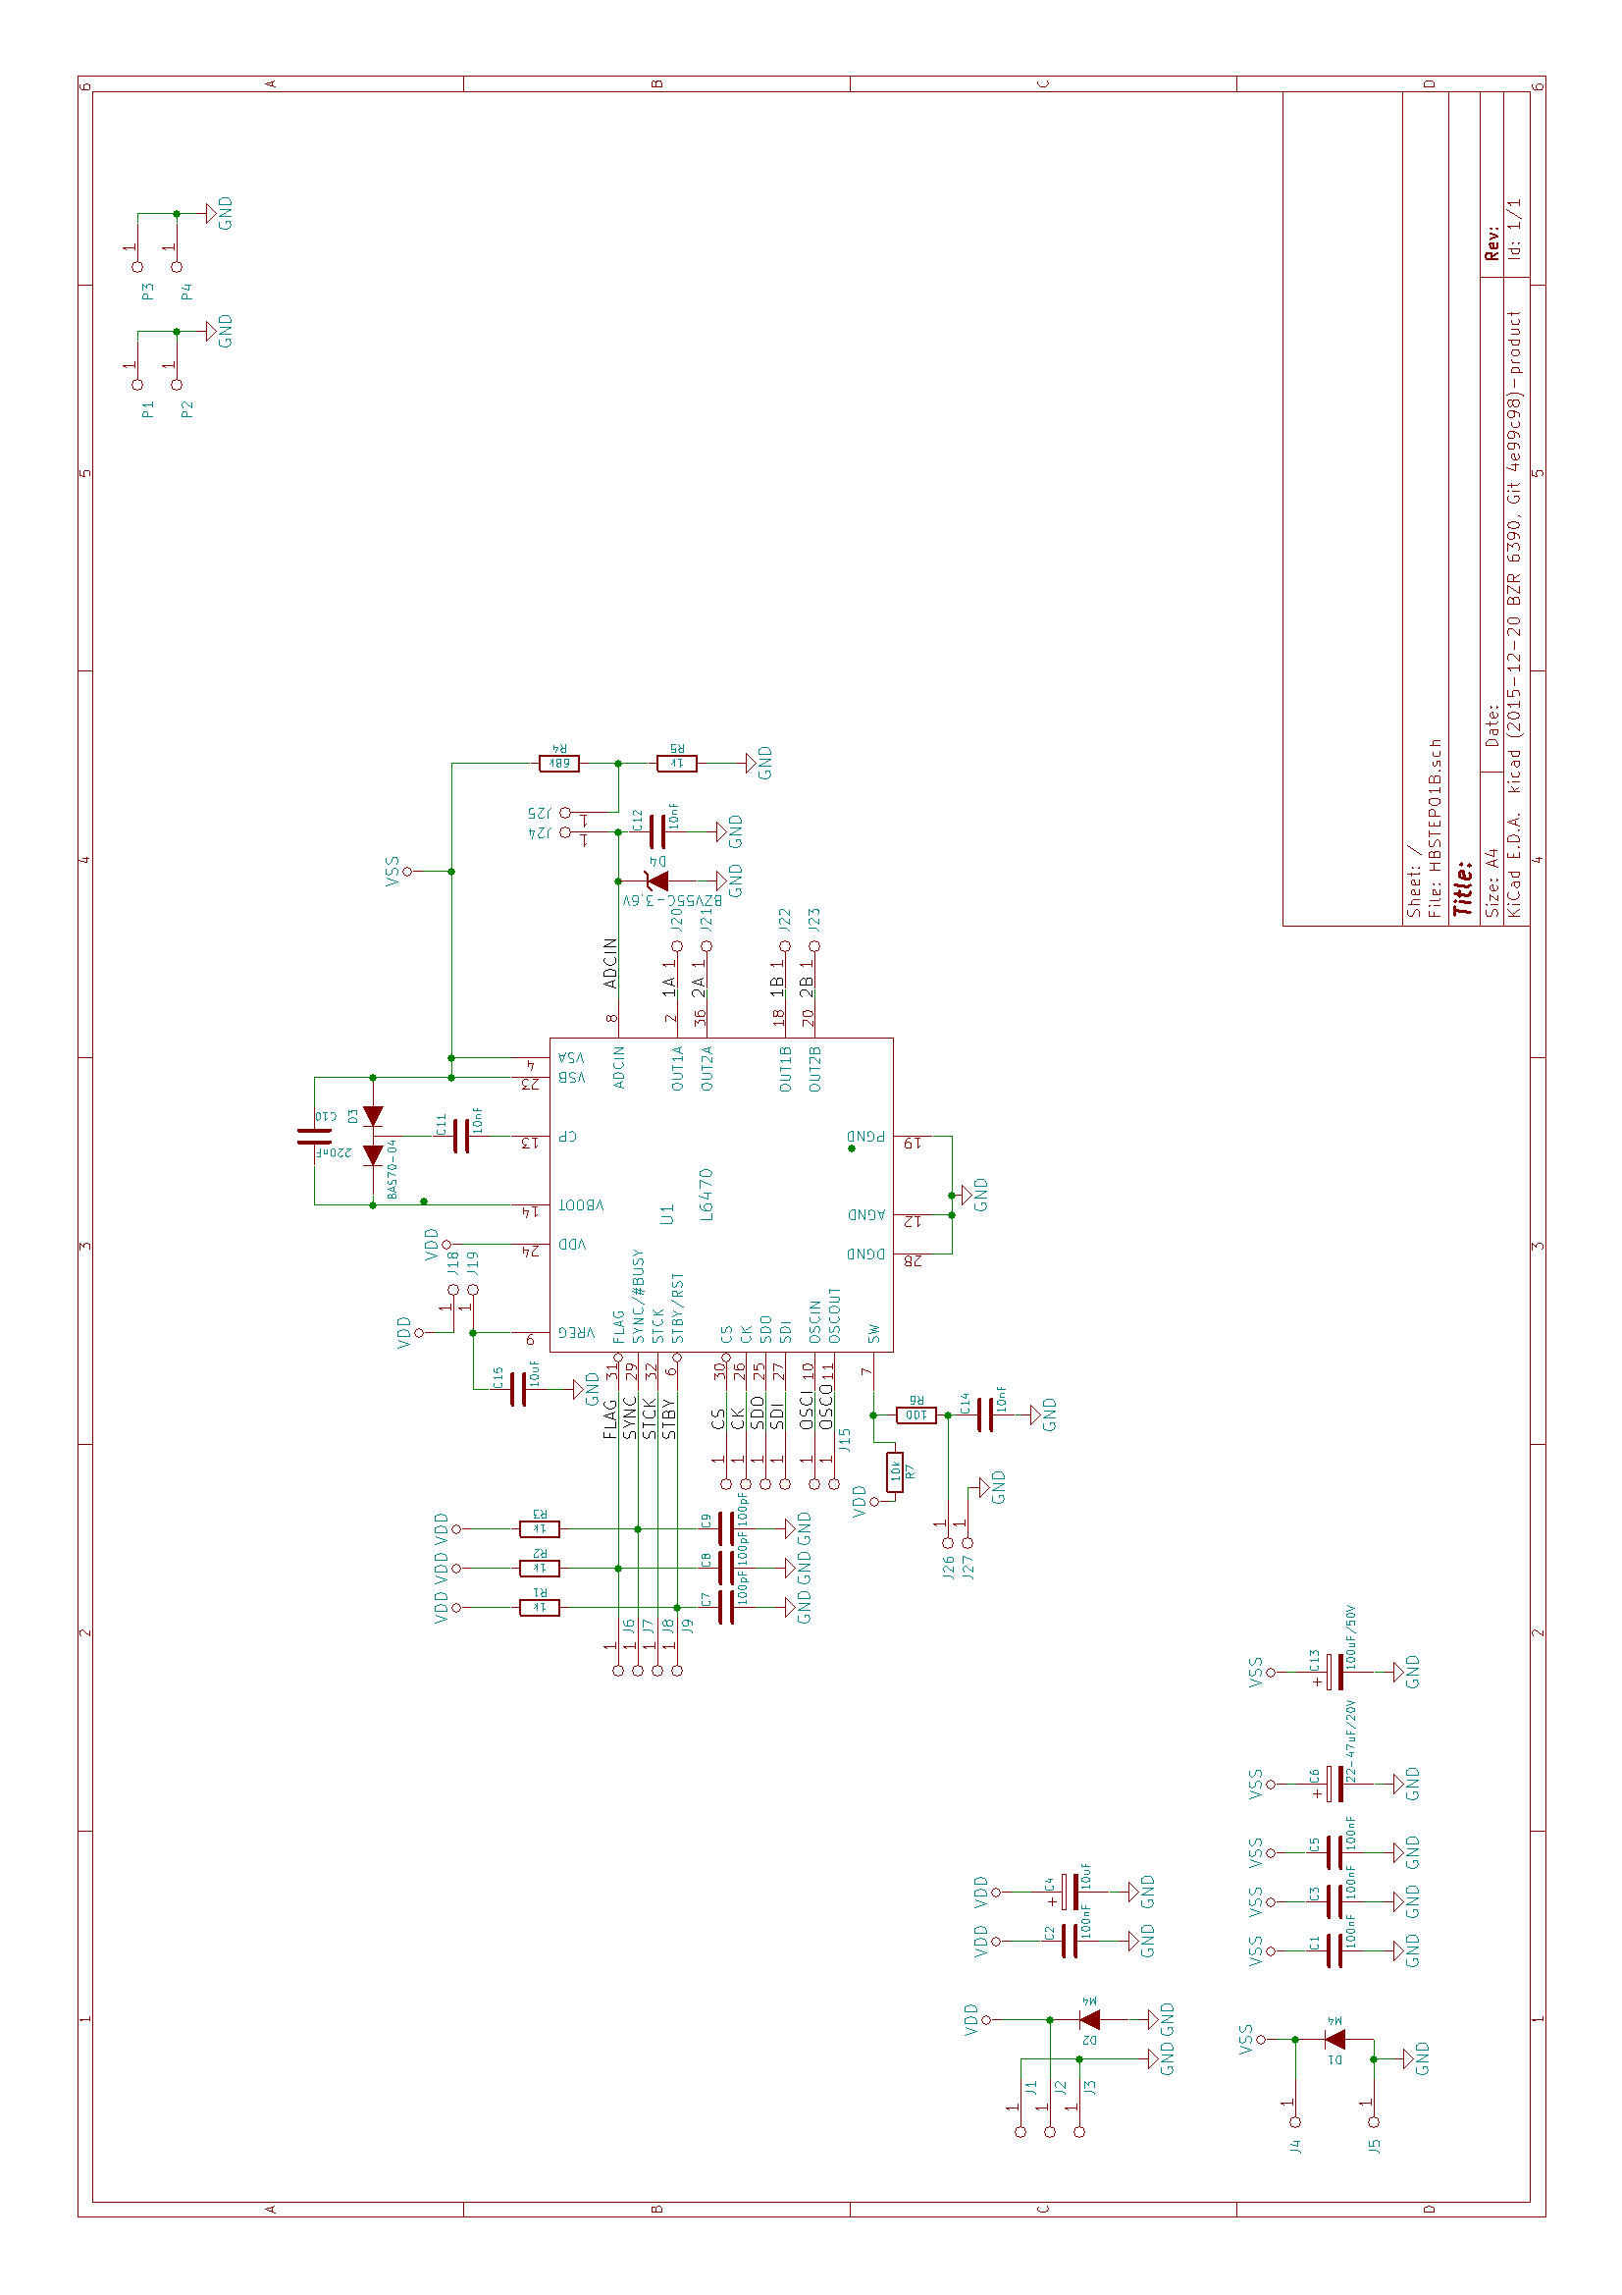

Osazení a oživení

Osazení
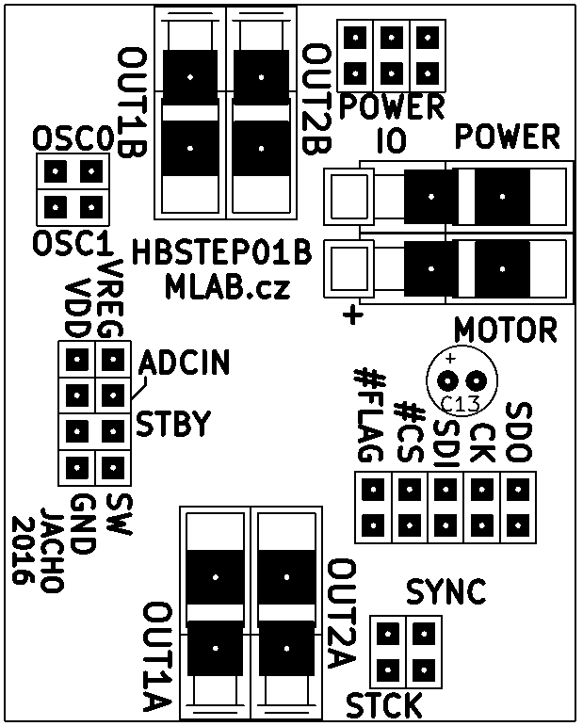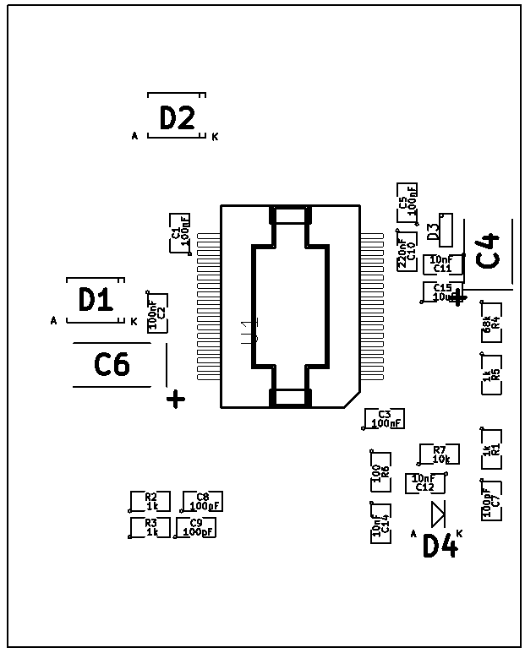

Seznam součástek
Označení | Typ | Pouzdro | Počet
J5,J4, J23,J22,J21,J20 | CONN1_1 | WAGO256 | 6
R5,R3,R2,R1 | 1k | SMD-0805 | 4
R4 | 68k | SMD-0805 | 1
P4,P3,P2,P1 | sroub | MountingHole_3mm | 4
J25,J24,J19,J18,J27,J26 | CONN1_1 | Straight_1x01 | 6
J15,J14,J13,J11,J10,J9,J8,J7,J6,J3,J2,J1,J12 | JUMP_2x1 | Straight_2x01 | 13
D4 | BZV55C-3,6V | MiniMELF_Standard | 1
D2,D1 | M4 | SMA_Standard | 2
C12,C11,C14 | 10nF | SMD-0805 | 3
C10 | 220nF | SMD-0805 | 1
C9,C8,C7 | 100pF | SMD-0805 | 3
C6 | 22-47uF/20V | TantalC_SizeC_Reflow | 1
C5,C3,C2,C1 | 100nF | SMD-0805 | 4
C4 | 10uF | TantalC_SizeB_Reflow | 1
U1 | L6470PD | POWERSO36 | 1
D3 | BAS70-04 | SOT-23 | 1
C13 | 100uF/50V | Elko_vert_11x5mm_RM2_CopperClear | 1
R6 | 100 | SMD-0805 | 1
R7 | 10k | SMD-0805 | 1
C15 | 10uF | SMD-0805 | 1

Jumper: VREG – VDD, ADCIN

Oživení
Po osazení je dobré zkontrolovat, zda se nenacházejí na modulu žádné zkraty. Po propojení pomocí jumperu není dále potřeba nic oživovat.

Vzorový program a otestování
Vzorový program využívá pythonu a knihovny PyMLAB, který je ke stažení na Githubu.
Data ke stažení na: https://github.com/MLAB-project/pymlab
Návod na instalaci PyMLAB: http://wiki.mlab.cz/doku.php?id=cs:pymlab
https://pypi.python.org/pypi/pymlab/0.2
Vzorový kód se nachází v svn ve složce modulu: I2CSPI_HBSTEP_SX17_test.py
Vzorový program počítá s motorem SX17-1003LQEF
Parametry vkládané do programu 0 10 50
Pro otestování pomocí vzorového programu je zapotřebí modulu USBI2C01A, I2CSPI01A a 12 V zdroj.
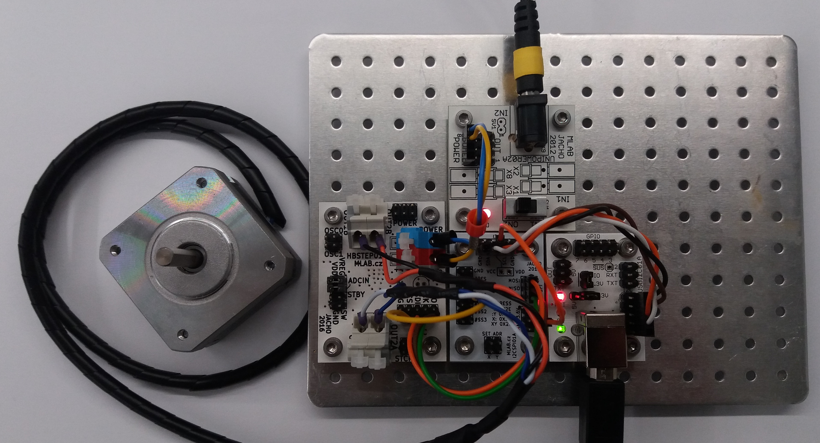
Modul HBSTEP01B je napájen 12V přes modul UNIPOWER02A. Modul I2CSPI01A je napájen 3,3 V z modulu USBI2C01A.
Propojení:
USBI2C01A-I2CSPI01A – I2C kabel standardu MLAB
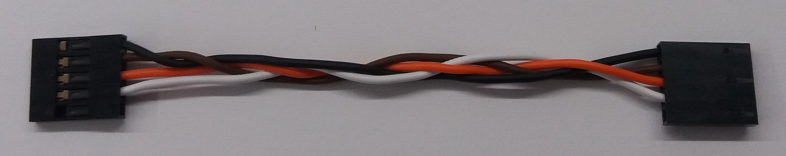
SDA – bílá
SCL – hnědá
3V3 – oranžová
GND – černá

I2CSPI01A
Oranžový vodič mezi VCC (I2C hřebínek) a VDD (napájecí hřebínek modulu)

I2CSPI - HBSTEP
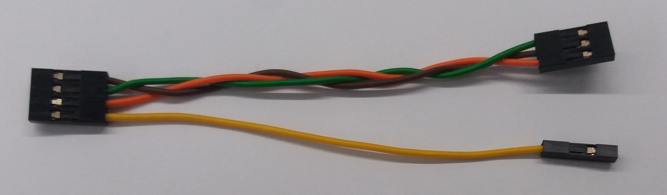
HBSTEP01B – I2CSPI01A
CS – SS0 – žlutá
SDI – MOSI – oranžová
SDO – MISO - hnědá
CK-CLK – zelená
sdo-miso - hneda

